PHÒNG GIÁO DỤC  TRƯỜNG THCS | ĐỀ KIỂM TRA CUỐI KÌ II- NĂM HỌC 2023-2024  Toán 8- Thời gian làm bài 90p- Kết Nối Tri Thức - ĐỀ SỐ 5
Phần I: TRẮC NGHIỆM
Câu 1. Rút gọn biểu thức được kết quả bằng
A. B. C. D.
Câu 2. Phương trình có nghiệm là
A. B. C. D.
Câu 3. Chu vi của một mảnh vườn hình chữ nhật là 42 m. Biết chiều rộng ngắn hơn chiều dài 3 m. Tìm chiều dài của mảnh vườn.
A. B. C. D.
Câu 4. Số tiền thuế thu nhập cá nhân khi mức thu nhập chịu thuế trong năm khoảng từ trên triệu đến triệu đồng được cho bởi công thức: (triệu đồng), trong đó (triệu đồng) là mức thu nhập chịu thuế của người đó trong năm. Khi mức thu nhập chịu thuế trong năm của người đó là triệu đồng thì số tiền thuế phải đóng là bao nhiêu?
A. triệu đồng B. triệu đồng
C. triệu đồng D. triệu đồng
Câu 5. Hệ số góc của đường thẳng là
A. B. 2 C. D. 1
Câu 6. Bạn An gieo một con xúc xắc 50 lần và thống kê kết quả các lần gieo ở bảng sau:
Mặt | 1 chấm | 2 chấm | 3 chấm | 4 chấm | 5 chấm | 6 chấm
Số lần xuất hiện | 10 | 8 | 6 | 12 | 4 | 10
Xác suất thực nghiệm của biến cố “Gieo được mặt 4 chấm” chiếm bao nhiêu ?
A. B. C. D.
Câu 7. Một hộp có 10 tấm thẻ cùng loại được đánh số từ 5 đến 14.Bạn Hoa lấy ra ngẫu nhiên 1 thẻ từ hộp. Xác suất thực nghiệm của biến cố “Chọn ra thẻ ghi số chia hết cho 2” là:
A. B. C. D.
Câu 8. Cho biết và khi đó tỉ số đồng dạng bằng
A. 5 . B. 3 . C. 2 . D. 4 .
Câu 9. Cho nhọn, kẻ đường cao và , vẽ các đường cao và của .
Khi đó đồng dạng với tam giác nào dưới đây?
A. . B. . C. . D. .
Câu 10. Một chiếc tivi màn hình phẳng có chiều rộng và chiều dài đo được lần lượt là và. Độ dài đường chéo của màn hình chiếc tivi đó theo đơn vị inch bằng (biết 1 inch ):

A. 72 inch B. 55 inch C. 50 inch D. 65 inch
Câu 11. Gieo một con xúc xắc cân đối và đồng chất. Xác suất lí thuyết của biến cố“Gieo được mặt số hai chấm” là:
A. B. C. D. 1
Câu 12. Bạn An gieo một con xúc xắc 50 lần và thống kê kết quả các lần gieo ở bảng sau:
Mặt | 1 chấm | 2 chấm | 3 chấm | 4 chấm | 5 chấm | 6 chấm
Số lần xuất hiện | 10 | 8 | 6 | 12 | 4 | 10
Xác suất thực nghiệm của biến cố “Gieo được mặt 1 chấm” là bao nhiêu % ?
A. 25% B. C. D.
Phần II: TỰ LUẬN
Bài 1: Giải phương trình sau
a. b.
Bài 2: Cho hàm số bậc nhất .
a. Xác định hệ số góc a, biết rằng đồ thị hàm số đi qua điểm.
b. Vẽ đồ thị hàm số với giá trị a tìm được trong câu trên.
Bài 3: Số công nhân của hai xí nghiệp trước kia tỉ lệ với 3 và 4. Nay xí nghiệp 1 thêm 40 công nhân, xí nghiệp 2 thêm 80 công nhân. Do đó số công nhân hiện nay của hai xí nghiệp tỉ lệ với 8 và 11. Tính số công nhân của mỗi xí nghiệp hiện nay.
Bài 4: Tam giác đồng dạng – định lí Pythagore
Cho tam giác vuông tại , đường cao .
a. CMR: , từ đó suy ra .
b. Kẻ . Chứng minh rằng: .
c. Lấy lần lượt là trung điểm của và . Tứ giác là hình gì? Vì sao?
Bài 5: Tính diện tích xung quanh, diện tích toàn phần ( tổng diện tích các mặt) của các hình chóp tứ giác đều sau đây :
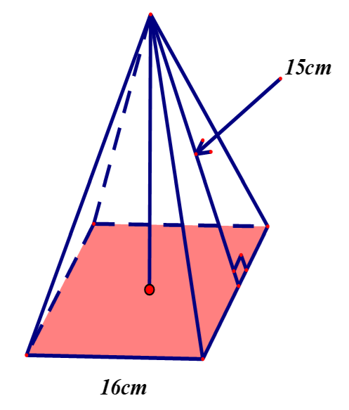
Bài 6: Tìm nghiệm nguyên của phương trình
HƯỚNG DẪN GIẢI HOẶC ĐÁP ÁN
Phần I : TRẮC NGHIỆM
Câu | 1 | 2 | 3 | 4 | 5 | 6 | 7 | 8 | 9 | 10
Đáp Án | D | C | C | D | D | D | B | C | B | B

Câu | 11 | 12 | 13 | 14 | 15 | 16 | 17 | 18 | 19 | 20
Đáp Án | C | C
Phần II: TỰ LUẬN
Bài 1: a. | b.  MTC: 6 .  Ta có: .  Vậy:…:.
Bài 2: a. Vì đồ thị hàm số đi qua .
Thay và vào hàm số: .
Giải ra ta được:
Vậy hệ số góc
b. Với thì
+ Cho thì Ta có:
+ thì . Ta có:
Đồ thị của hàm số là đường thẳng đi qua hai điểm .
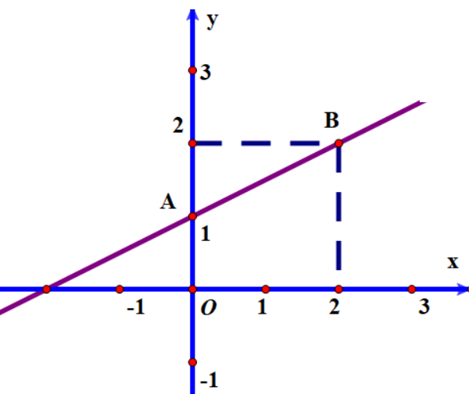
Bài 3: Gọi số công nhân xí nghiệp I trước kia là x (công nhân), x nguyên, dương.
Số công nhân xí nghiệp II trước kia là (công nhân).
Số công nhân hiện nay của xí nghiệp I là: (công nhân).
Số công nhân hiện nay của xí nghiệp II là: (công nhân).
Vì số công nhân của hai xí nghiệp tỉ lệ với 8 và 11 nên ta có phương trình:
Giải phương trình ta được: (thỏa mãn điều kiện).
Vậy số công nhân hiện nay của xí nghiệp I là: công nhân.
Số công nhân hiện nay của xí nghiệp II là: công nhân.
Bài 4: a. Xét và có:
+ (cùng phụ )
+
Suy ra:
Nên: hay
b. Tứ giác HMAN có 3 góc vuông nên đó là hình chữ nhật, suy ra .
c. nên .
là trung điểm cạnh huyền nên .
I là trung điểm cạnh huyền nên .
(góc ngoài tam giác).
Nên MK // NI suy ra KMNI là hình thang.
Ta có :
Nên:
Vì HMBN là hình chữ nhật nên
Mà . Do đó:
Suy ra KMNI là hình thang vuông.
Bài 5: Diện tích xung quanh hình chóp tứ giác đều:
Diện tích toàn phần hình chóp tứ giác đều là:
Bài 6: Ta có:
Nên:
Do đó:
Suy ra:

